**Лабораторна робота №4**

**Бабаєв Артем 243Б(1)**

*Завдання*

1. Ознайомитися та вивчити теоретичні відомості щодо методів квантифікації.

2. Провести кількісний аналіз запропонованих варіантів рішення за допомогою моделі GOMS. Порівняти результати.

3. Провести кількісний аналіз запропонованих варіантів рішення за допомогою законів Хіка і Фітса.

4. Провести розрахунок ефективності інтерфейсів.

5. Визначити найефективніший та найгірший з запропонованих варіантів рішення. Обґрунтувати вибір.

Прототип 1

Розглянемо варіанти використання інтерфейсів в трьох варіаціях при виконані переведеня числа 12345 у 8-ву систему числення.

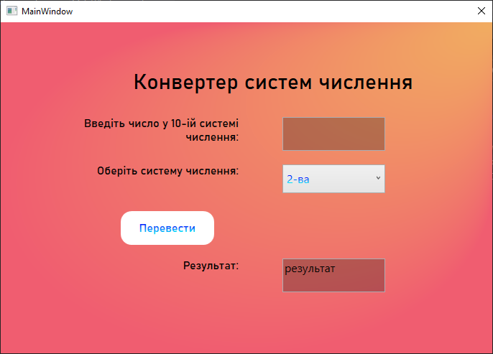 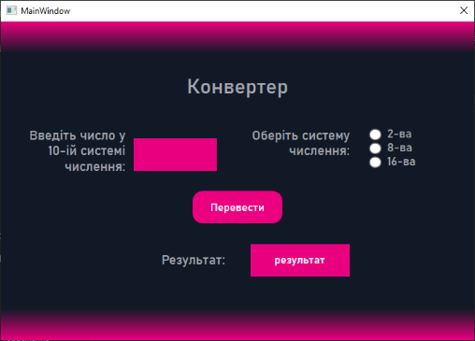

а) б)

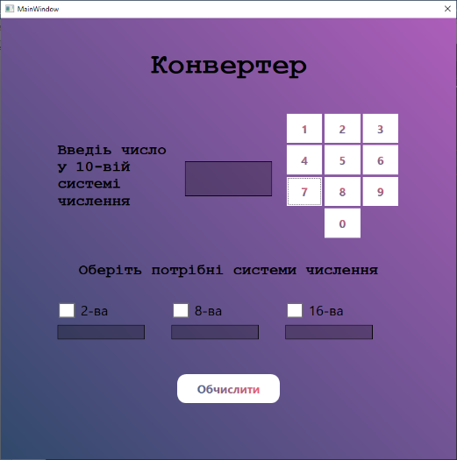

в)

Рис.1 – Інтерфейси конвертора:

а) прототип 1; б) прототип 2; в) прототип 3)

На виконання завдання в першому прототипі користувач витратить P(вказівка на поле вводу) +K(клік мишею)+ H(переміщення руки на клавіатуру) + KKKKK (введення числа) + H(переміщення руки на мишу) + M + P(вказівка на випадаючий список) + К(клік мишею) + P(вказівка на потрібний елемент) + K(клік мишею) + P(вказівка на кнопку «Перевести») + K(клік мишею) = 8.35 секунд (з урахуванням кліку миші) або 7.75 секунд (без урахування)

На виконання завдання в другому прототипі користувач витратить P(вказівка на поле вводу) +K(клік мишею)+ H(переміщення руки на клавіатуру) + KKKKK (введення числа) + H(переміщення руки на мишу) + M + P(вказівка на radiobutton) + К(клік мишею) + P(вказівка на кнопку «Перевести») + K(клік мишею) = 7.05 секунд (з урахуванням кліку миші) або 6.45 секунд (без урахування)

На виконання завдання в третьому прототипі користувач витратить P(вказівка на кнопку з числом) +K(клік мишею)+ P(вказівка на кнопку з числом) +K(клік мишею)+ P(вказівка на кнопку з числом) +K(клік мишею)+ P(вказівка на кнопку з числом) +K(клік мишею)+ P(вказівка на кнопку з числом) +K(клік мишею)+ M +P(вказівка на checkbox) +K(клік мишею) + P(вказівка на кнопку «Перевести») + K(клік мишею) = 10.45 секунд (з урахуванням кліку миші) або 9.05 секунд (без урахування)

Висновок другий прототип швидший за інші два, третій найповільніший.

**Розрахунки закона Фітса**

$$T=a+b*\log_{2}\left(\frac{D}{S}+1\right)$$

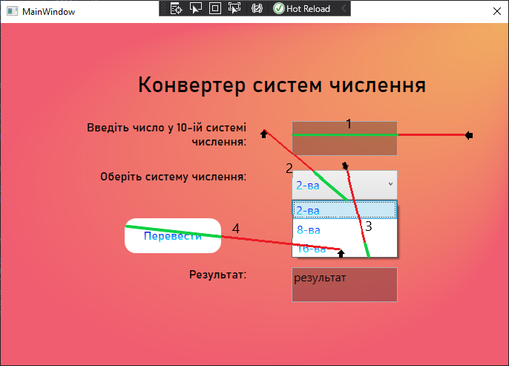

$$T_{1}=50+150*\log_{2}\left(\frac{92}{142}+1\right)=158,09 мс$$

$$T_{2}=50+150*\log_{2}\left(\frac{87}{62}+1\right)=239,74 мс$$

$$T_{3}=50+150*\log_{2}\left(\frac{100}{23}+1\right)=412,84 мс$$

$$T_{4}=50+150*\log_{2}\left(\frac{160}{131}+1\right)=222,71 мс$$

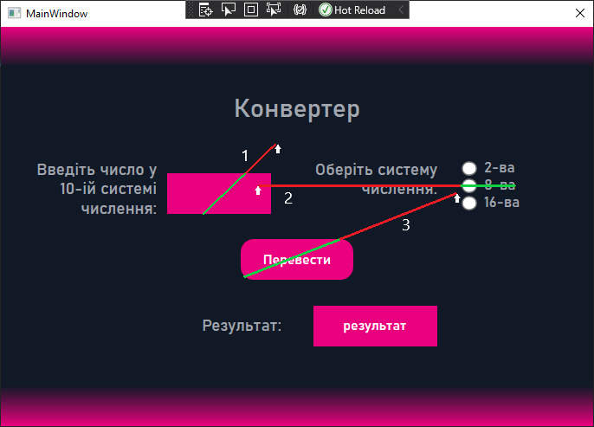

$$T_{1}=50+150*\log_{2}\left(\frac{49}{69}+1\right)=166,1 мс$$

$$T_{2}=50+150*\log_{2}\left(\frac{233}{65}+1\right)=379,52 мс$$

$$T_{3}=50+150*\log_{2}\left(\frac{145}{120}+1\right)=221,44 мс$$

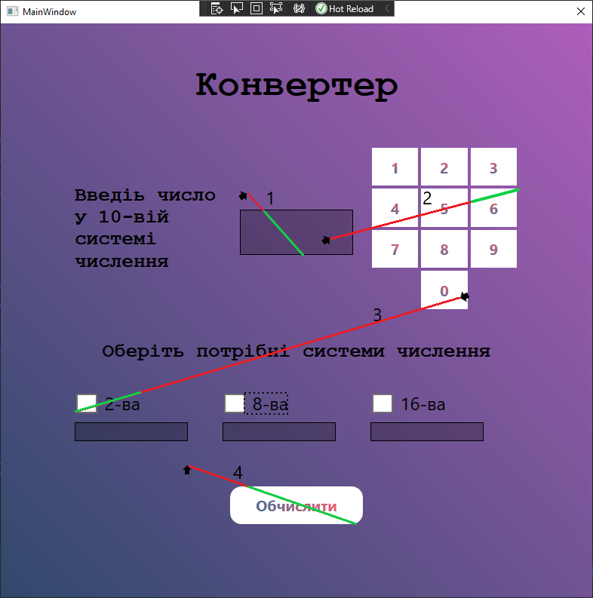

$$T_{1}=50+150*\log_{2}\left(\frac{33}{82}+1\right)=123,19 мс$$

$$T_{2}=50+150*\log_{2}\left(\frac{193}{67}+1\right)=343,44 мс$$

$$T_{3}=50+150*\log_{2}\left(\frac{460}{91}+1\right)=439,72 мс$$

$$T_{4}=50+150*\log_{2}\left(\frac{83}{155}+1\right)=142,80 мс$$

**Розрахунки закону Хіка**

$$T=a+b*\log_{2}\left(n+1\right)$$

Порівняємо одну групу з 3 і три групи з одного

$$T=a+b*\log_{2}\left(3+1\right)$$

$$T=3a+3b*\log_{2}\left(1+1\right)$$

$$a+b*\log\left(4\right)<3a+3b*\log_{2}\left(2\right)$$

$$a<3a$$

$$\log_{2}\left(4\right)<3*\log_{2}\left(2\right)$$

**Розрахунки ефективності інтерфейсу**

$$E=\frac{M}{I}$$

Прототип 1

$$M=\log_{2}\left(10\right)+{1+log}_{2}\left(3\right)+1≈7$$

$I=M+∆ =7+\log_{2}\left(2\right)=8$

$$E=\frac{7}{8}=0.875$$

Прототип 2

$$M=\log_{2}\left(10\right)+\log_{2}\left(3\right)+1≈6$$

$I=M+∆ =6+\log_{2}\left(2\right)=7$

$$E=\frac{6}{7}=0.857$$

Прототип 3

$$M=\log_{2}\left(10\right)+\log_{2}\left(3\right)+1≈6$$

$I=M+∆ =6+0=6$

$$E=1$$

З розрахунків можна зробити висновок, що третій інтерфейс є найефективнішим, а 2 найменш ефективний.